EXD2500-6BP-NMF，6BP2500V室外AP避雷器

产品概述
EXD2500-6BP-NMF是TG面向室外无线覆盖应用场景推出的天线避雷器，可配合室外AP安装使用，非常适合应用于度假型酒店、商贸广场、公园、景区等室外热点应用场景。

产品外观
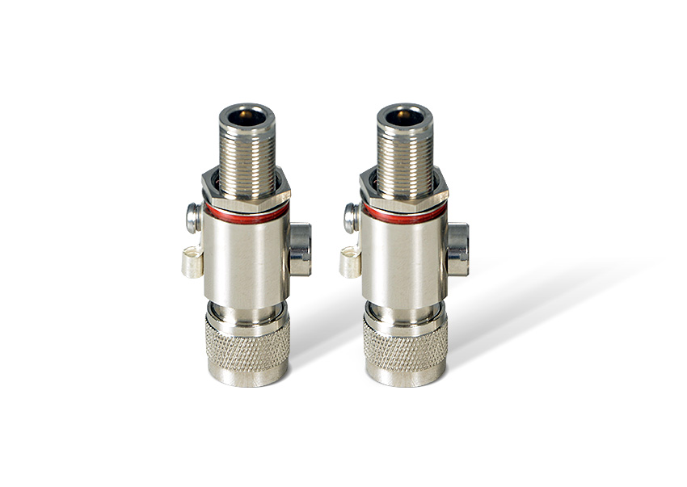

产品特色
- 宽频设计
满足室外AP双频避雷需求；
- 独立模块
独立避雷N型接头，满足复杂场景外接需要；
- 性能强劲
高达2500V的耐压特性，充分保护设备，防止雷击破坏；
- 防护等级高
高达IP65的防护等级，再结合TG配置的天线粘黏配件，全力保护室外设备。

产品规格
规格 | 规格描述
频率范围 | 0~6GHz
带宽 | 6G
介质耐压 | 2500V
功率容量 | 200W
输入阻抗 | 50Ω
重量 | 0.125KG
接头 | N公-N母接头（NMF）
尺寸 | 68*31*23mm
工作温度/储存温度 | -40°C～60°C、-55°C～85°C
防护等级 | IP65

订购信息
设备型号 | 设备信息
EXD2500-6BP-NMF | 6BP2500V避雷器，N型公母头转接

联系我们
 | 深圳市万网博通科技有限公司  电话：0755-61695839转801  400 ：400-088-7500  网址：http://www.tg-net.cn  公司地址：深圳市龙华新区大浪街道大浪社区浪荣路17号3层

关于文档
本文档中的商标、图片、标识均归深圳市万网博通科技有限公司所有。
本文档可能含有预测信息，因此本文档信息仅供参考，不构成任何要约或承诺，本公司做出更正或修改恕不另行通知。
版权所有 © 深圳市万网博通科技有限公司 保留一切权利
V20200601

